智能问诊平台需求分析文档

摘 要
本项目针对医院便民服务需求，设计并开发智能问诊平台，旨在为患者提供专业、便捷的病症查询、家用治疗方案参考及科室预约服务，同时通过配套管理系统实现平台信息的规范化管理。平台采用前后端分离开发模式，后端基于JAVA语言开发，前端采用Vue.js框架构建，核心功能涵盖用户登录注册、病症信息输入及相关科室推荐、病症解决方案收藏、科室预约、症状信息查看、个人中心管理及管理员端的科室、症状、预约等管理功能。
本系统有效缩短患者就医等待时间，缓解医院门诊人流压力，同时通过专业的病症科普和解决方案，帮助用户自行处理常见小病症，减轻就医焦虑。管理员端的管理功能可保障平台信息的准确性和专业性，提升用户对平台的信任度，推动智慧医疗服务的普及与发展。
关键词：智能问诊；预约科室；症状信息管理；前后端分离

ABSTRACT
The intelligent consultation platform designed and developed in this project aims to provide patients with professional and convenient disease inquiry, home treatment plan reference and department appointment services in response to the needs of hospital convenient services. At the same time, the standardized management of platform information is realized through the supporting management system. The platform adopts a front-end and back-end separation development mode, with the back-end developed based on JAVA language and the front-end built using Vue.js framework. The core functions include user login and registration, input of disease information and recommendation of relevant departments, disease solution collection, department appointment, symptom information viewing, personal center management, and department, symptom, appointment and other management functions on the administrator side.
This system effectively shortens the waiting time for patients to see a doctor, eases the pressure of hospital outpatient flow, and helps users handle common minor diseases by themselves through professional disease popularization and solutions, reducing medical anxiety. The management functions on the administrator side can ensure the accuracy and professionalism of platform information, improve users' trust in the platform, and promote the popularization and development of intelligent medical services.
KEY WORDS：Intelligent consultation；Appointment Department；Symptom information management；Front-end and back-end separation
目录
摘 要 1
ABSTRACT 1
1. 绪论 2
1.1 问题的提出 2
1.2 选题背景 3
1.3 国内外研究现状 3
1.3.1 国内研究现状 3
1.3.2 国外研究现状 3
1.4 本项目研究的意义 3
2. 系统需求分析 4
2.1 可行性分析 4
2.1.1 经济可行性 4
2.1.2 社会可行性 4
2.1.3 技术可行性 4
2.2 系统业务分析 4
2.2.1 用户需求 5
2.2.2 系统需求 5
2.3 系统功能需求分析 5
2.3.1 系统用例图示 5
2.3.2 登录注册 7
2.3.3 病症信息输入及相关科室推荐模块 7
2.3.5 预约模块 8
2.3.7 个人中心模块 8
2.3.8 科室信息管理模块 8
2.3.9 科室预约管理模块 9
2.4 非功能需求分析 9
2.4.1 性能需求 9
2.4.2 环境需求 9
2.5 本章小结 10

1. 绪论

1.1 问题的提出
伴随着互联网技术的飞速发展，线上预约服务已成为各大医院优化就医流程的重要举措，在缓解门诊挂号窗口压力、节约患者就医时间方面发挥着重要作用[1]。在日常生活中，人体常因自身节律失调或外界因素影响，突发各类小病症，若长期未得到合理处理会引发不适。当前互联网信息繁杂，用户在查询病症时易受到广告干扰，甚至出现“小病查成大病”的情况，加剧焦虑情绪。事实上，多数小病症可通过调整生活习惯或简单护理自行解决，无需前往医院就诊。基于此，本项目开发智能问诊平台，为用户提供专业的病症科普、家用解决方案及就医指导，同时配套科室预约服务，满足用户疾病查询、诊断及就医预约的核心需求，帮助用户减轻焦虑，预防病情进一步发展。

1.2 选题背景
随着互联网技术的持续迭代，用户对Web前端的使用体验、交互操作及视觉呈现提出了更高要求[2]。与此同时，居民健康意识不断提升，网上寻医问药的需求日益增长[4]，群众迫切需要一个权威、一体化的疾病预防、健康保健及寻医咨询平台[5]。当前，用户通过通用搜索引擎查询医疗信息时，普遍存在信息杂乱、专业性不足、广告干扰严重等问题，难以获取可靠的病症指导。针对这一痛点，本智能问诊平台依托医院专业资源，通过关键字搜索等方式，为用户提供精准的病症科普、家用解决方案及就医提示，帮助用户科学认知病症、自行处理常见小毛病，同时提供便捷的科室预约服务，搭建起用户与医院之间的高效沟通桥梁。

1.3 国内外研究现状

1.3.1 国内研究现状
目前，我国正积极推动智慧医疗信息体系的推广与完善，各级医疗卫生机构逐步加入该体系，不断整合患者医疗信息，为跨院、跨省治疗提供了便利[12]。但当前医疗服务领域仍存在明显短板：多数医疗网站难以提供专业的问诊咨询服务，而权威医院的门户网站多侧重于政务宣传、医院形象展示及就医引导，对卫生知识、医疗常识的科普力度不足，内容层面较为肤浅[3]。为此，众多医疗工作者正积极推动医疗信息处理工作的更新升级，致力于通过信息共建共享，减少医患信息不对称，提升医疗过程的公开透明度，保障医患双方合法权益，减少医患冲突，助力社会稳定与安全。

1.3.2 国外研究现状
国外智能问诊领域起步较早，相关技术与服务较为成熟。数据显示，某海外智能咨询平台上线后，仅10天便收到近10万条问诊咨询，访问用户超500万人次，充分体现了用户对线上问诊服务的迫切需求。国外平台多注重用户体验与服务专业性，依托大数据、人工智能技术实现病症精准匹配与智能答疑，同时联动线下医疗机构，形成“线上咨询-线下诊疗”的闭环服务模式，为我国智能问诊平台的开发提供了有益参考。

1.4 本项目研究的意义
本项目的核心意义在于通过搭建专业的线上智能问诊平台，打破传统医疗服务的时空限制，为用户提供便捷、权威的病症查询与科普服务[14]。通过网页查询功能，用户可针对小病、慢性病获取专业指导，自行解决常见小病症，减少不必要的医院就诊，既节约用户时间成本，也缓解医院门诊人流压力。同时，平台提供的科室预约服务，可优化就医流程，减少患者现场排队等待时间。此外，平台通过规范的信息管理的维护，确保内容的专业性与准确性，提升用户信任度，推动智慧医疗服务的普及，助力医疗行业数字化转型，最终实现用户、医院双方的共赢。

2. 系统需求分析

2.1 可行性分析
结合智能问诊平台的核心功能与应用场景，从经济、社会、技术三个维度进行可行性分析，确保项目能够顺利推进并实现预期目标。

2.1.1 经济可行性
本项目开发成本主要集中在人力成本、技术研发成本及后期维护成本，整体投入可控。从收益角度来看，平台可有效减少医院门诊接待压力，降低医院人力、物力投入；同时，平台可通过合理的运营模式（如增值服务、广告合作等）实现盈利，保障项目长期可持续发展。此外，平台能够缩短患者就医时间、减少就医成本，提升用户满意度，间接为医院带来良好的社会效益与品牌价值，经济可行性较高。

2.1.2 社会可行性
当前，居民健康意识提升，线上寻医问药需求日益旺盛，智能问诊平台的开发契合社会发展趋势。平台通过专业的病症科普与解决方案，帮助用户科学认知疾病、自行处理常见小病症，减轻就医焦虑，同时缓解医院人流压力，优化医疗资源配置，符合国家智慧医疗发展战略。此外，平台严格保护用户隐私，规范信息管理，能够获得用户与医院的认可，社会接受度高，具备良好的社会可行性。

2.1.3 技术可行性
本系统采用前后端分离开发模式，技术选型成熟、可控。后端采用JAVA语言，基于Spring Boot框架开发，具备稳定、高效、可扩展的特点，能够快速实现RESTful API服务，满足平台各类业务需求；前端采用Vue.js框架结合Element Plus组件库，可快速构建美观、易用的用户界面，适配不同终端使用场景。数据存储采用MySQL数据库，具备稳定、安全、高效的特点，能够满足平台海量数据的存储与查询需求。此外，模糊搜索、用户认证、数据加密等核心技术均已成熟，可直接应用于项目开发，技术可行性充足。

2.2 系统业务分析
系统业务围绕“用户服务”与“管理维护”两大核心展开，明确用户与管理员的核心业务需求，梳理业务流程，为后续功能设计提供依据。

2.2.1 用户需求
用户（患者）作为平台的核心使用群体，其需求主要围绕病症查询、科普学习及就医预约展开，具体如下：
• 导航与浏览：通过首页快速导航，便捷查看各类病症详情及科室信息；
• 病症检索与科室推荐：可输入病症相关信息，获取对应病症的基础介绍及推荐的相关科室，明确就医方向；
• 科室关联：可通过科室分类，查看对应科室的相关症状及医生信息；
• 登录与权限：无需登录即可浏览公开信息，登录后可享受预约、收藏等核心服务；
• 个人管理：登录后可查看个人中心，管理个人预约记录、收藏的解决方案等信息。

2.2.2 系统需求
系统需求主要针对管理员端，核心目标是实现平台信息的规范化管理与维护，确保平台服务的专业性与稳定性，具体如下：
• 科室管理：可添加、编辑、删除科室信息，维护科室分类及详情；
• 预约管理：可管理科室预约时间，设置预约规则，查看并处理用户预约请求；
• 症状管理：可添加、编辑、删除症状信息，关联对应的解决方案、相关药物及对应科室等内容；
• 信息上传：可上传新的症状信息、解决方案等内容，更新平台数据库；
• 数据维护：可查看平台各类业务数据，确保数据的准确性与完整性。

2.3 系统功能需求分析
结合系统业务分析，将平台功能划分为用户端与管理员端两大模块，共包含11个核心功能点，明确各功能的具体实现要求，确保满足用户与管理员的核心需求。

2.3.1 系统用例图示
系统用例图用于描述管理员与用户在平台上的核心操作功能，清晰展现用户与系统的交互关系，分为用户用例图与管理员用例图。

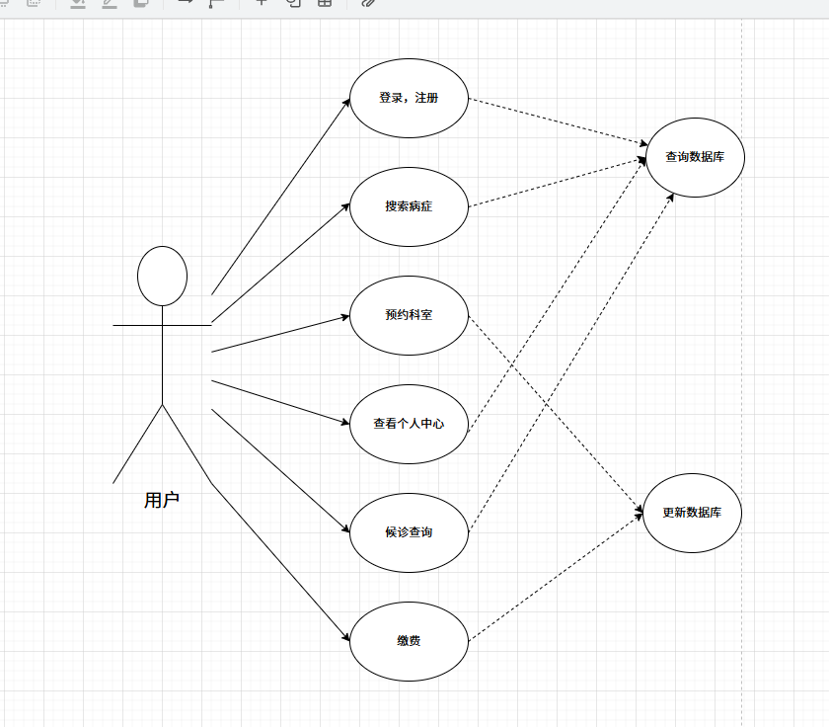
图2-1用户用例图
图2-1 用户用例图：用户可执行登录注册、输入病症信息获取科室推荐、缴费、预约科室、查看个人中心等操作，系统通过查询、更新数据库响应用户操作。
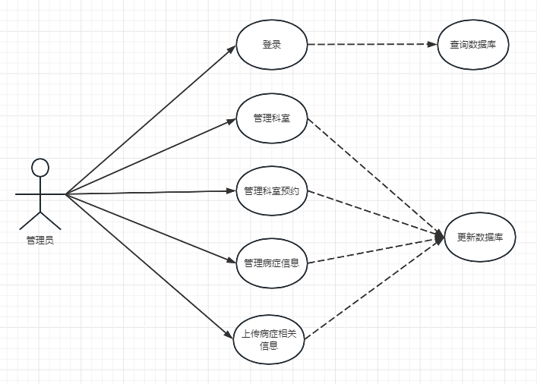
图2-2管理员用例图
图2-2 管理员用例图：管理员可执行登录、管理科室、管理科室预约、管理病症信息、上传病症相关信息等操作，系统通过查询、更新数据库响应管理员操作。

2.3.2 登录注册
登录注册功能是用户使用平台核心服务的前提，具体需求如下：
• 浏览权限：用户未登录时，可自由浏览平台公开信息（如症状详情、科室信息等），无法使用预约、收藏等核心功能；
• 注册功能：支持手机号注册，用户输入手机号、验证码及密码，完成账号创建，注册后自动登录；
• 登录功能：支持手机号+密码登录，提供密码找回功能（通过手机号验证码找回），登录后跳转至首页，展示用户个人信息；
• 身份验证：登录注册过程中，对手机号格式、密码强度进行校验，确保账号安全。

2.3.3 病症信息输入及相关科室推荐模块
该模块主要满足用户输入病症信息后，快速获取相关科室推荐、明确就医方向的需求，同时提供基础病症参考，具体功能如下：
• 信息输入：用户在输入框输入病症相关信息（如“感冒发烧”“头痛乏力”“关节疼痛”），支持完整病症名称、症状描述等多种输入形式，系统自动识别核心症状；
• 科室推荐：系统根据用户输入的病症信息，结合后台关联数据，智能匹配并推荐相关科室，按匹配度从高到低排序，每个推荐科室附带简要说明（如“感冒发烧推荐呼吸内科：负责诊治上呼吸道感染、肺部疾病等相关病症”）；
• 病症辅助参考：推荐科室的同时，展示该病症的基础介绍、常见诱因及简单家用护理提示，帮助用户初步了解病症，避免过度焦虑；
• 跳转功能：用户点击推荐的科室，可直接跳转至该科室详情页面，查看科室介绍、诊疗范围、可预约时间段等信息，方便后续预约操作；
• 响应优化：输入内容实时识别，推荐结果响应时间≤1秒，支持模糊输入匹配，确保用户体验流畅，避免输入误差导致无推荐结果。

2.3.5 预约模块
该模块为用户提供科室预约服务，优化就医流程，具体功能如下：
• 预约前提：用户需完成登录后，方可进行预约操作；
• 预约操作：用户选择目标科室、预约日期及具体时间段，提交预约请求；
• 预约限制：同一用户在同一科室同一时间段仅可预约一次，避免重复预约；
• 预约管理：用户可在个人中心查看预约记录（含预约状态、科室、时间等信息），可取消未生效的预约；
• 状态提示：预约提交后，系统提示预约结果，管理员审核后，用户可收到预约确认通知。

2.3.7 个人中心模块
该模块为用户提供个人信息及相关记录的管理功能，具体如下：
• 信息查看：用户可查看个人基本信息（姓名、手机号、身份证号等）；
• 记录管理：可查看个人预约记录（已预约、已取消、已完成）及收藏的解决方案；
• 信息修改：支持修改个人联系方式、家庭住址等非核心信息，核心信息（如身份证号）不可修改；
• 安全设置：支持修改登录密码，保障账号安全。

2.3.8 科室信息管理模块
该模块为管理员提供科室信息的全流程管理功能，具体如下：
• 添加科室：管理员可输入科室名称、描述、位置、诊疗范围等信息，添加新科室；
• 编辑科室：可修改已存在科室的相关信息，确保科室信息的准确性；
• 删除科室：对无需保留的科室进行删除操作，删除前需确认，避免误操作；
• 查询功能：支持按科室名称搜索科室，快速定位目标科室进行管理。

2.3.9 科室预约管理模块
该模块为管理员提供预约相关的管理功能，确保预约服务有序开展，具体如下：
• 预约状态管理：可设置科室是否可预约，当科室休整、不对外开放时，可修改为“不可预约”状态，此时该科室不再展示在用户预约列表中；
• 预约时间管理：可设置各科室的可预约时间段、每日预约人数上限，优化预约资源配置；
• 预约处理：可查看用户提交的预约请求，进行审核确认或拒绝，拒绝时需填写拒绝原因；
• 记录查询：可按科室、日期、预约状态等条件，查询所有预约记录，便于统计与管理。

2.4 非功能需求分析
非功能需求是保障系统稳定、高效运行的重要支撑，主要包括性能需求与环境需求两部分。

2.4.1 性能需求
• 响应速度：页面加载时间≤2秒，检索、预约、科室推荐等核心操作响应时间≤1秒，确保用户体验流畅；
• 并发处理：支持同时在线用户≥1000人，同时处理预约请求≥100条/分钟，无卡顿、崩溃现象；
• 数据可靠性：数据存储安全，定期备份，避免数据丢失、损坏，数据备份频率≥1次/天；
• 稳定性：系统连续运行时间≥72小时无故障，出现异常时可快速恢复，恢复时间≤30分钟；
• 兼容性：支持主流浏览器（Chrome、Firefox、Edge等），适配电脑端、平板端等不同终端。

2.4.2 环境需求

2.4.2.1 硬件环境
• 服务器：CPU≥Intel Core i7，内存≥16GB，硬盘≥500GB，带宽≥100M；
• 客户端：电脑端CPU≥Intel Core i3，内存≥4GB；平板端、手机端支持Android 8.0及以上、iOS 12.0及以上系统。

2.4.2.2 软件环境
• 后端：操作系统≥Windows Server 2016或Linux CentOS 7.0，JDK≥1.8，Spring Boot≥2.5.0，MySQL≥8.0；
• 前端：Vue.js≥3.0，Element Plus≥2.0，Node.js≥14.0；
• 浏览器：Chrome≥90.0，Firefox≥88.0，Edge≥90.0。

2.5 本章小结
本章围绕智能问诊平台的需求展开全面分析，首先阐述了项目的绪论部分，明确了问题的提出、选题背景、国内外研究现状及研究意义，为项目开发奠定理论基础；随后从经济、社会、技术三个维度进行可行性分析，验证了项目开发的可行性；接着通过系统业务分析，明确了用户与管理员的核心需求；在此基础上，详细设计了系统的11个核心功能模块，明确各模块的具体实现要求，其中将原病症信息检索模块优化为病症信息输入及相关科室推荐模块，更好地满足用户明确就医方向的核心需求；最后分析了系统的非功能需求，确保系统稳定、高效运行。本章内容为后续系统设计、开发及测试工作提供了明确的指导依据，确保开发的系统能够满足用户与医院的实际需求。

